Cartilha Informativa sobre a

Proteção de Pessoas Refugiadas e

Solicitantes de Refúgio LGBTI

Cartilla Informativa sobre la Protección de  
Personas Refugiadas y Solicitantes de Asilo LGBTI

Information Booklet on the Protection  
of LGBTI Refugees and Asylum Seekers

Brochure d'information sur la Protection  
des RefugiÉs et Demandeurs d'Asile LGBTI

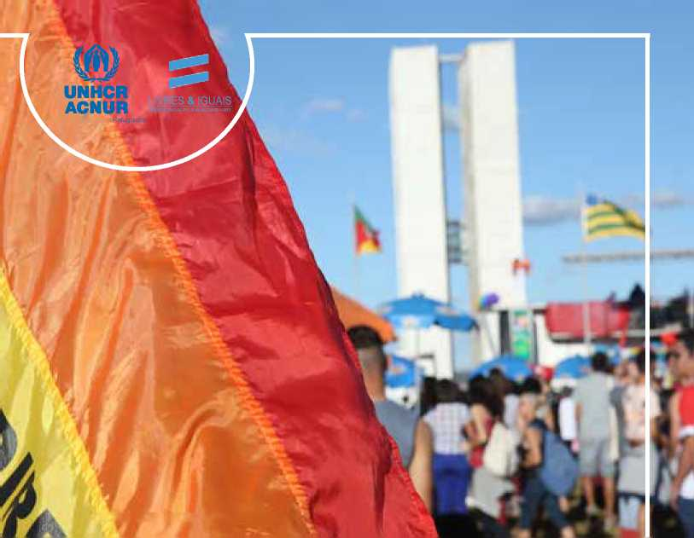

Agência da ONU para

Crédito: Elza Fiuza/Agência Brasil

Introdução

A Convenção relativa ao Estatuto dos Refugiados de 1951 tem como fundamento a proteção da dignidade humana para toda e qualquer pessoa, independentemente de sua raça, religião, nacionalidade, etnia, idade, orientação sexual e/ou identidade de gênero. Nenhuma pessoa deve ser privada de viver e expressar livremente sua orientação sexual, identidade de gênero e/ou status sexual.

Desde 2013, a Organização das Nações Unidas desenvolve e implementa a Livres & Iguais. Iniciativa global e sem precedentes, liderada pelo Escritório do Alto Comissariado da ONU para os Direitos Humanos, a campanha visa à promoção da igualdade de direitos

da população LGBTI - lésbicas, gays, bissexuais, travestis, transexuais, pessoas trans e intersex. Presente no Brasil desde 2014, a Livres & Iguais atua em diversas fronteiras para enfrentar a discriminação e a violência com base em orientação sexual, identidade de gênero e/ou status sexual.

Pessoas refugiadas com orientação sexual, identidade de gênero e/ou status sexual diversos enfrentam uma série de riscos, ameaças e vulnerabilidade ao longo de todas as etapas de seu deslocamento. É fundamental garantir que essas pessoas tenham conhecimento do seus direitos, assim como garantir que comunidades de acolhida estejam sensibilizadas para recebê-las de forma adequada, com respeito, dignidade e solidariedade. A presente cartilha pretende cumprir duas funções:

* Garantir que pessoas refugiadas LGBTI conheçam seus direitos e saibam onde buscar apoio; e
* Informar a sociedade brasileira sobre quem são as pessoas refugiadas LGBTI,

quais são seus direitos e quais são suas necessidades de proteção específicas

A Campanha da ONU Livres & Iguais e o ACNUR - a Agência da ONU para Refugiados - esperam que este material possa dar maior visibilidade para a proteção de pessoas refugiadas com orientação sexual, identidade de gênero e/ou status sexual diversos, além de ser mais um esforço no combate a todas as formas de violência e discriminação.

**Brasília, 2017** cartilha Informativa sobre a Proteção de Pessoas Refugiadas e Solicitantes de Refúgio LGBTI

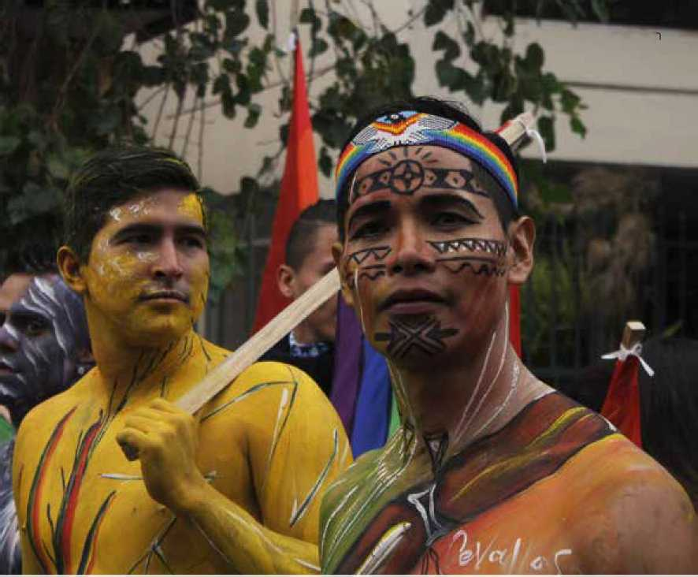

© UNHCR/Sebastian Ricl

Quem são as pessoas refugiadas?

A Declaração Universal dos Direitos Humanos consagra o direito de todas as pessoas a procurarem e se beneficiarem de refúgio. Pessoas refugiadas são pessoas que fugiram de seu país devido a um fundado temor de perseguição com base em raça, religião, nacionalidade, opinião política ou pertencimento a um grupo social específico. Isso pode incluir a perseguição por parte do Estado, bem como a perseguição por atores não estatais (por exemplo:

membros da família, vizinhos(as), grupos armados, justiceiros, gangues

criminosas), quando o Estado é incapaz ou não quer fornecer proteção contra tais perseguições.

cartilha informativa sobre a proteção de pessoas refugiadas e solicitantes de refúgio lgbti

**Como a orientação sexual, identidade de gênero ou condição intersex poder ser considerada fundamento para a solicitação de refúgio?**

Um “grupo social específico” refere-se a um grupo de pessoas que compartilham uma característica comum, que não o risco de ser perseguido ou que são percebidas pela sociedade como um grupo. A característica deve ser um fato imutável de experiências passadas ou de qualquer outro modo fundamental para a sua identidade, consciência ou exercício de seus direitos humanos. O Alto Comissariado das Nações Unidas para os Refugiados (ACNUR), bem como alguns países de refúgio, reconheceram que lésbicas, gays, bissexuais, pessoas trans e intersex (LGBTI) podem se qualificar como “membros de um grupo social específico”. Pedidos de refúgio com base na orientação sexual, identidade de gênero, expressão de gênero ou condição intersex também podem ser ligados a outros motivos mencionados na Convenção dos Refugiados, como opinião política e religião. O fundado temor de perseguição com base na percepção social da orientação sexual ou identidade de gênero também pode qualificar uma pessoa como refugiada. No entanto, muitos países não reconhecem pessoas LGBTI como um grupo social específico, ou mesmo não aceitam solicitações de pessoas refugiadas com base em perseguição relacionada à orientação sexual, à identidade de gênero e à condição intersex.

**Quem enfrenta perseguição em razão da orientação sexual, identidade de gênero ou condição intersex?**

**Nem todas as pessoas que enfrentam essa perseguição se identificam como lésbicas, gays, bissexuais, travestis, transexuais ou intersex. Algumas mulheres e homens que não se encaixam em aparências e papéis estereotipados podem ser percebidos socialmente como LGBTI, mesmo quando não são. Para outros, a designação não é culturalmente relevante. O medo da violência, prisão, marginalização e discriminação sistemática também pode manter as pessoas na clandestinidade e inibi-las de se aceitarem ou de revelarem sua orientação sexual e identidade de gênero a autoridades.**

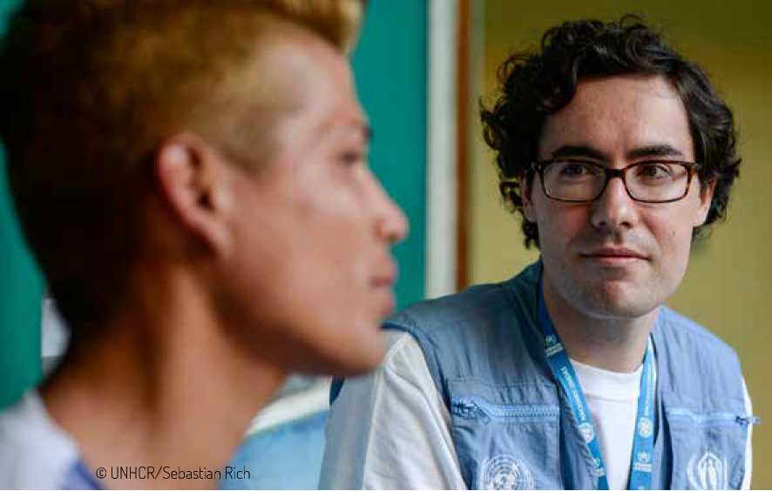

Quais responsabilidades os Estados têm em relação às pessoas refugiadas LGBTI?

Os 145 países signatários da Convenção de 1951 relativa ao Estatuto dos Refugiados e os 146 Estados-Parte do Protocolo de 1967 podem determinar quem se qualifica como pessoa refugiada de acordo com seus próprios sistemas jurídicos, assim como o ACNUR também pode fazê-lo no âmbito do seu mandato. De acordo com o princípio de não-devolução (non-refoulement), os Estados não podem devolver pessoas refugiadas para países ou territórios onde a sua vida e liberdade sejam ameaçadas em virtude da sua raça, religião, nacionalidade, opinião política ou pertencimento a um certo grupo social. Os governos também devem garantir os direitos fundamentais das pessoas refugiadas que acolhem. A Convenção contra a Tortura estipula que os Estados-Parte não podem expulsar, devolver ou extraditar uma pessoa para outro Estado quando existam motivos sérios para acreditar que ele ou ela estaria em perigo de ser submetido à tortura.

A Convenção dos Refugiados também exige que os Estados cumpram uma série

de outras obrigações para com as pessoas refugiadas em muitas áreas, incluindo emprego, habitação e educação.

cartilha informativa sobre a proteção de pessoas refugiadas e solicitantes de refúgio lgbti

**De que tipo de perseguição pessoas LGBTI enfrentam?** Pessoas cuja orientação sexual, identidade ou expressão de gênero diferem de normas vigentes podem enfrentar discriminação, rejeição e violência dentro de sua comunidade ou família. Em muitos países, pessoas LGBTI enfrentam assédio ativo, discriminação e prisões e detenções arbitrárias por parte das autoridades governamentais, com base em sua orientação sexual ou identidade de gênero, incluindo os 73 Estados onde relações homossexuais consensuais são atualmente criminalizadas. Em alguns países, pessoas trans enfrentam também sanções penais, e em outros, crianças intersex são submetidas a cirurgias e esterilização sem o seu consentimento.

O ACNUR estima que 37 Estados já concederam refúgio a indivíduos cujo fundado temor de perseguição relacionava-se à orientação sexual e/ou identidade de gênero. Contudo, ainda há muitos Estados que não o fizeram e cujas práticas e procedimentos estão aquém dos padrões internacionais.

O Brasil já processou mais de 250 solicitações cujo fundamento da perseguição diz respeito a questões relacionadas a sexo, orientação sexual e/ou identidade de gênero. Além de reconhecer solicitações dessa natureza, o Brasil tem realizado esforços para garantir que pessoas LGBTI tenham acesso a um procedimento de determinação da condição de refugiado sensível às necessidades de proteção específicas dessa população.

Muitas pessoas perseguidas com base na sua orientação sexual, identidade de gênero, expressão de gênero ou por sua condição intersex desconhecem que isso constitui motivo para requerer proteção internacional e solicitar refúgio. Alguns estão paralizados por traumas passados, pela vergonha ou pela desconfiança e não conseguem revelar sua identidade. Outros podem ainda não se auto-identificar ou, mesmo, conhecer o termo “LGBTI” ou outros termos empregados no país de refúgio.

Em muitos países, a proteção frente à perseguição relacionada à orientação sexual, identidade de gênero, expressão de gênero ou condição intersex não está integrada na política, nas orientações ou nos procedimentos de concessão de refúgio. Algumas autoridades e profissionais que trabalham com o tema de refúgio também não estão conscientizados ou possuem conhecimento inadequado sobre pessoas refugiadas

**6** cartilha informativa sobre a proteção de pessoas refugiadas e solicitantes de refúgio lgbti



que fogem por essas razões. Isso conduz à arbitrariedade e à inconsistência na determinação das solicitações de refúgio. O preconceito pode levar alguns a acreditar que o abuso a esses indivíduos não é perseguição, ou a tratar pessoas LGBTI com desrespeito. A veracidade dos depoimentos de uma pessoa às vezes é avaliada com base em suposições estereotipadas, e alguns solicitantes de refúgio são até mesmo obrigados a “provar” sua orientação sexual ou identidade de gênero sexual por meios inadequados (como a exigência de prova de atos íntimos ou teste de resposta a imagens explícitas), que podem, por si só, constituir uma violação de direitos humanos. Em alguns casos, solicitantes de refúgio LGBTI são devolvidos(as) ao seu país de origem, com instruções de “ir para casa e ser discreto”.

Quais dificuldades pessoas refugiadas LGBTI enfrentam nos países de trânsito ou refúgio?

Pessoas refugiadas LGBTI são, em sua maioria, duplamente marginalizadas -­como estrangeiros(as) e por conta de sua orientação sexual, identidade de gênero, expressão de gênero ou condição intersex. Pessoas refugiadas LGBTI muitas vezes

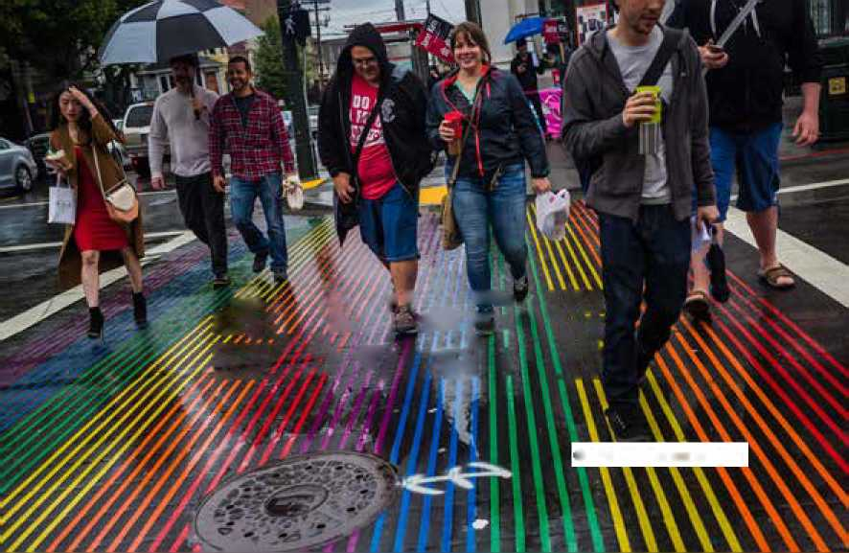

© UNHCR/Sebastian Rich

|  |  |  | K-y | | **11** ■Ta | \\\\ |
| --- | --- | --- | --- | --- | --- |
|  | *7%/,* |  | ti* 1  ifepz f **-'Í** | ,.• jWt± i | \\v |
|  | *W/.* | / />  **óvZ**i | **/. vy** | **\* TU1 1** | **\v** |

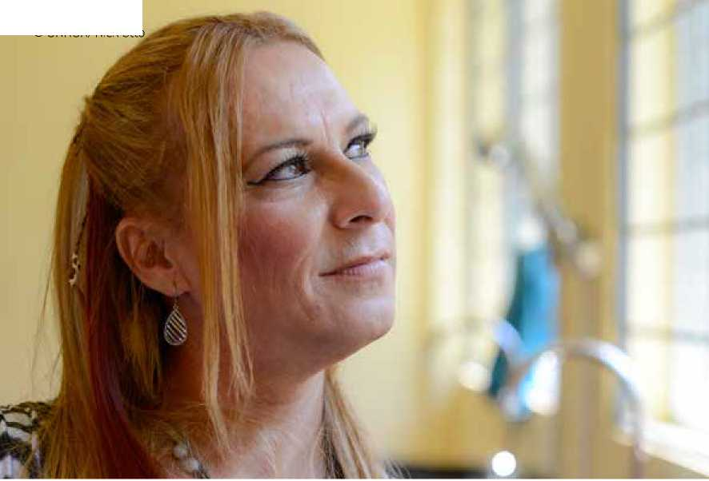

© UNHCR/Nick Otto

não conseguem moradia segura ou são expulsas quando sua orientação sexual ou identidade de gênero é descoberta. Elas são frequentemente privadas de acesso a emprego e saúde. Por causa da sua maior vulnerabilidade, esses indivíduos também são, com frequência, alvo de extorsão e exploração. Pessoas refugiadas LGBTI também podem enfrentar discriminação ou violência por parte de outras pessoas refugiadas em centros de registro de pessoas refugiadas. O isolamento extremo e a marginalização generalizada agravam sua vulnerabilidade.

**Durante o processo de solicitação de refúgio de pessoas LGBTI:**

**•** Devem ser empregados métodos respeitosos de comunicação e técnicas sensíveis de entrevista pelos agentes de migração e oficiais de elegibilidade.

**•** Deve ser garantida a segurança de solicitantes de refúgio LGBTI, bem como daqueles que alegam perseguição com base em orientação sexual ou identidade de gênero socialmente percebidas.

**•** É proibida qualquer violação à confidencialidade, imparcialidade e ao respeito universal.

**•** É proibido qualquer “teste” de orientação sexual ou identidade de gênero que viole os direitos humanos.

**•** É importante permitir que pessoas LGBTI vivam e permaneçam com os seus entes queridos, incluindo parceiros(as) e filhos(as).

O que significa ser LGBTI no Brasil?

O Brasil não criminaliza a homossexualidade nem pessoas trans e intersex por expressarem seu gênero. A Constituição Federal Brasileira protege todas as pessoas contra qualquer forma de discriminação. No entanto, a homofobia e a transfobia ainda são uma realidade.

União estável e Casamento civil

No Brasil, o casamento e a união estável entre pessoas do mesmo sexo é um direito garantido. Em 2011, o Supremo Tribunal Federal (STF), adotou decisão inédita que passou a reconhecer a união estável entre casais do mesmo sexo. Em 2013, foi a vez do Conselho Nacional de Justiça dar mais um passo adiante na luta dos direitos LGBTI quando, por meio da Resolução n.175, passou a autorizar o casamento civil entre pessoas do mesmo sexo.

**Proteção contra a violência no Brasil**

O governo possui canais de denúncia para registro de violações de direitos humanos. O Disque 100 é um deles. Além disso, existe uma lei específica para proteger as mulheres de qualquer tipo de violência, a Lei Maria da Penha.



Ainda há muito a fazer...

Nos últimos anos, temos visto progressos para uma melhor proteção das pessoas refugiadas LGBTI. O ACNUR lançou diretrizes em outubro de 2012 que deixam claro que pessoas LGBTI devem ser reconhecidas como refugiadas quando têm um fundado temor de perseguição. Pessoas LGBTI são, por exemplo, reconhecidas nos termos das leis de refúgio da União Europeia como membros de um “grupo social específico”. Atualmente, dois países monitoram especificamente estatísticas de refúgio relacionado à orientação sexual e identidade de gênero. Apesar desses avanços, os níveis de respeito com que refugiados LGBTI são tratados, uma vez que entram no sistema global de proteção, variam amplamente.



**Cartilla Informativa sobre la Protección Personas Refugiadas y Solicitantes de LGBTI**

PT

èQué se entiende por persona refugiada?

En la Declaración Universal de Derechos Humanos se consagra el derecho de todas las personas a buscar asilo y disfrutar de él. Los refugiados son personas que han huido de su país debido a fundados temores de ser perseguidas por motivos de raza, religión, nacionalidad, opiniones políticas o pertenencia a determinado grupo social. Esto incluye la persecución tanto por parte del Estado comopor parte de agentes no estatales (por ejemplo, familiares, vecinos, grupos armados, vigilantes parapoliciales, bandas de delincuentes) cuando el Estado no puede o no quiere brindar protección frente a ese perjuicio.

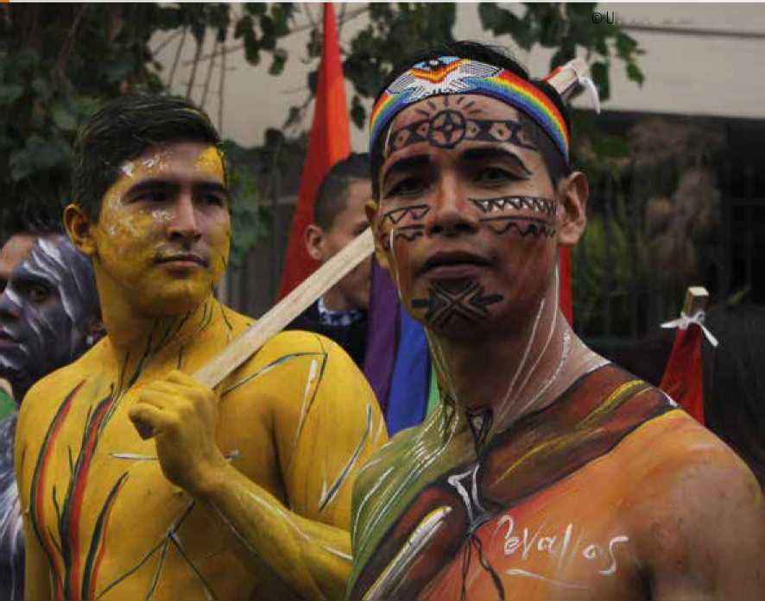

NHCR/Sebastian Rich

**êDe qué manera la orientación sexual, la identidad sexual o la condición de intersexual constituyen un fundamento para proteger a los refugiados?**

La expresión “determinado grupo social” se refiere a un conjunto de personas que tienen alguna característica en común, además del riesgo de ser perseguidas, o que la sociedad percibe como un grupo. La característica será innata, inmutable o fundamental de la propia identidad, la conciencia o el ejercicio de los derechos humanos.La Oficina del Alto Comisionado de las Naciones Unidas para los Refugiados (ACNUR), así como algunos países de asilo, ha reconocido que puede considerarse que laspersonas lesbianas, gais, bisexuales y transgénero (LGBT) e intersexuales “pertenecen a determinado grupo social”. Las solicitudes de estatuto de refugiado basadas en la orientación sexual, la identidad sexual, la expresión de género o la condición de intersexual también se pueden vincular a otros motivos recogidos en la Convención sobre el Estatuto de los Refugiados, en particular las opiniones políticas y la religión. El temor de la persecución basada en la orientación sexual o la identidad sexual percibidas también puede conferirle a una persona el estatuto de refugiado. No obstante, numerosos países no reconocen a las personas LGBTI e intersexuales como un grupo social determinado, ni contemplan las solicitudes de estatuto de refugiado basadas en la persecución relacionada con la orientación sexual, la identidad sexual y la condición de intersexual.

**èQué responsabilidades tienen los Estados respecto de las personas refugiadas LGBTI?**

Los 145 países que son partes en la Convención sobre el Estatuto de

los Refugiados de 1951 y los 146 que son partes en el Protocolo de 1967 pueden determinar quién se beneficia del estatuto de refugiado con arreglo a suordenamiento jurídico, al igual que puede hacerlo el ACNUR en

cumplimiento de su mandato. En virtud del principiode no devolución, los Estados no pueden devolver a las personas refugiadas a países donde su vida y su libertad peligre por causa de su raza, religión, nacionalidad, opiniones políticas o pertenencia a determinado grupo social. Los gobiernos también deben velar por los derechos fundamentales de las personas refugiadas a los que acogen. En la Convención contra la Tortura se establece que los Estados partes no puedenexpulsar, devolver ni extraditar a una persona a otro Estado cuando haya razones fundadas para creer que estaríaen peligro de ser sometida a tortura. En la Convención sobre el Estatuto de los Refugiados también se exige a los Estados el cumplimiento de otras obligaciones relativasa las personas refugiadas en numerosos ámbitos, entre los que se encuentran el empleo, la vivienda y la educación.

**óDe qué tipo de persecución huyen las personas refugiadas LGBTI?**

Las personas con una orientación sexual, identidad sexual o expresión de género que se aparte de los cánones imperantes pueden ser víctimas de discriminación, rechazo y violencia en la comunidad o la familia. En numerosos países, las autoridades del gobierno acosan activamente, discriminan y detienen arbitrariamente a las personas LGBT por su orientación sexual o su identidad sexual, yen 77 Estados siguen estando tipificadas como delito las relaciones consentidas entre personas del mismo sexo. En algunos países,

las personas transgénero también pueden ser objeto de sanciones penales

y, en otros, se somete a los ninos intersexuales a operaciones quirúrgicas y esterilización sin su consentimiento.

**óQuiénes son las víctimas de la persecución por causa de**

**la orientación sexual, la identidad sexual o la condición de**

**intersexual?**

**No todas las personas que se sufren este tipo de persecución son lesbianas, gais, bisexuales, transgénero o intersexuales. Algunos hombres y mujeres que no encajan en las apariencias y las funciones estereotipadas pueden ser percibidos como LGBT o intersexuales aun que no lo sean. Para otros, la denominación carece de relevancia cultural. Además, el temor a laviolencia, la detención, la marginación y la discriminación sistemática pueden llevarlos a ocultarse o impedir que se acepten como son o que revelen su orientación sexual y su identidad sexual a los funcionarios.**

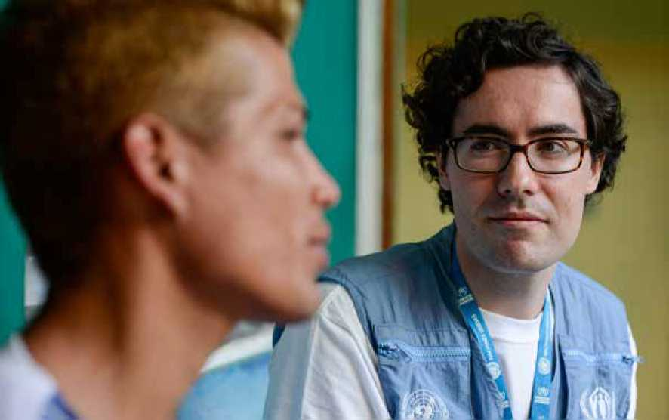

© UNHCR/Sebastian Rich

èA qué obstáculos se enfrentan los refugiados LGBTI e intersexuales?

El ACNUR calcula que 37 Estados han concedido asilo a personas que alegaban fundados temores de ser perseguidas por motivo de la orientación sexual o la identidad sexual (percibidas). No obstante, muchos Estados no lo han hecho, y sus prácticas y procedimientos suelen incumplir las normas internacionales.

Brasil ya ha procesado más de 250 solicitudes cuyo fundamento de persecución se refiere a cuestiones relacionadas a sexo, orientación sexual y/o identidad de género. Además de reconocer las solicitudes de esta naturaleza, Brasil ha realizado esfuerzos para asegurar que personas LGBTI tengan acceso a un procedimiento de determinación de la condición de refugiado sensible a las necesidades específicas de protección de esta población.

Muchas personas que huyen de la persecución por causa de su orientación sexual, identidad sexual, expresión de género o condición de intersexual no son conscientes de que esta constituye un motivo legítimo para solicitar el estatuto



14

de refugiado. Algunas se quedan paralizadas por los traumas del pasado, la vergüenza o la desconfianza y no se atreven a revelar su identidad. Otras probablemente no se identifiquen con los términos LGBT, intersexual u otras palabras utilizadas por las autoridades del país anfitrión o no los reconozcan.

En numerosos países, la protección frente a la persecución relacionada con la orientación sexual, la identidad sexual, la expresión de género o la condición de intersexual no está integrada ni en las políticas, ni en las directrices ni en los procesos de asilo. Asimismo, algunos funcionarios y profesionales que trabajan conpersonas refugiadas carecen de conocimientos y de sensibilidad sobre los que huyen de la persecución por estos motivos. Esto hace que en ocasionesel examen de las solicitudes sea arbitrario y poco coherente. Los prejuicios pueden llevar a algunos a creer que el maltrato de estas personas no se considera persecución, o a tratar a los refugiados y los solicitantes de asilo LGBTI con poco respeto. A veces, la veracidad de las declaraciones de una persona se evalúa en función de estereotipos e incluso se pide a algunos solicitantes de asilo que “demuestren”su orientación sexual y su identidad sexual de maneras improcedentes (por ejemplo, exigiendo pruebas de actos íntimos o poniendo a prueba su reacción ante imágenesexplícitas) que pueden constituir violaciones de los derechos humanos. En algunos casos, se llega a devolver a estos solicitantes de asilo a su país de origen con instrucciones de “volver a casa y actuar con prudencia”.

èA qué dificultades se enfrentan las personas

refugiadas LGBTI en los países de tránsito o de refugio?

Personas refugiadas LGBTI suelen sufrir marginación por partida doble, tanto por su condición de extranjeros como por su orientación sexual, identidad sexual, expresión de género o condición de intersexual. Con frecuencia, no

pueden acceder a las casas refugio o son desalojados cuando se descubre

su orientación sexual o su identidad sexual. Suelen verse privados de acceso al empleo y a la atención médica. Debido a que son más vulnerables,estas

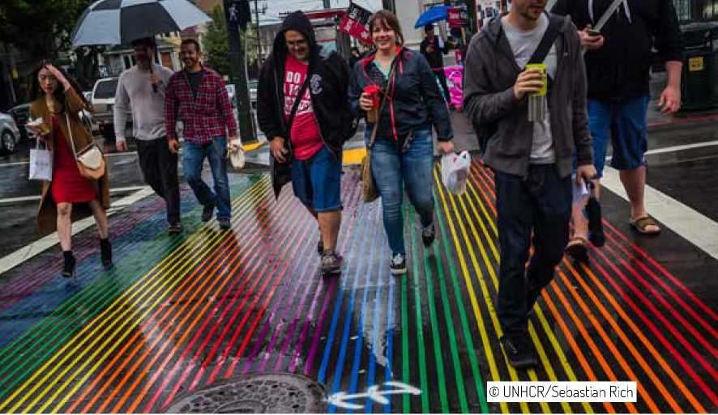

personas también son objeto de extorsión y explotación habitualmente.

Además, las personas refugiadas LGBTI pueden sufrir discriminación o

violência por parte de otros companeros en los centros de tránsito de refugiados. El aislamiento extremo y la marginación generalizada no hacen sino agravar su vulnerabilidad.

**Durante el proceso de solicitud de asilo LGBTI:**

* Deben ser empleados métodos de comunicación respetuosos y técnicas de entrevista sensibles por los agentes de migración y oficiales de elegibilidad.
* Debe ser garantizada la seguridad de los solicitantes de asilo LGBTI, así como aquellos que afirman ser perseguidos por la orientación sexual o la identidad de género socialmente percibidas.
* Se prohíbe cualquier violación de la confidencialidad, imparcialidad y al respeto universal.
* Se prohíbe cualquier “test” de orientación sexual o identidad de género que viole los derechos humanos.
* Es importante permitir que las personas LGBTI vivan y permanezcan con sus entes queridos, incluyendo companeros(as) e hijos(as).



16

êLo que significa ser LGBTI en Brasil?

Brasil no criminaliza la homosexualidad ni personas trans o intersex por expresar su género. La Constitución Federal protege a todas las personas contra cualquier forma de discriminación. Sin embargo, la homofobia y la transfobia son todavía una realidad.

Unión estable y Matrimonio civil

En Brasil, el matrimonio y la unión estable entre personas del mismo sexo es un derecho garantizado. En 2011, el Supremo Tribunal Federal (STF) adoptó una decisión inédita que pasó a reconocer la unión estable de parejas del mismo sexo. En 2013, fue el turno del Consejo Nacional de Justicia dar un paso adelante en la lucha por los derechos LGBTI cuando, a través de la Resolución n.175, autorizó el matrimonio civil entre personas del mismo sexo.

El gobierno posee canales de denuncia para registro de violaciones de derechos humanos. Llamar el número 100 es uno de ellos. Además, hay una ley específica para proteger mujeres de todas las formas de violencia, la ley Maria da Penha.

Protección contra la violencia en Brasil

El gobierno posee canales de denuncia para registro de violaciones de derechos humanos. Llamar el número 100 es uno de ellos. Además, hay una ley específica para proteger mujeres de todas las formas de violencia, la ley Maria da Penha.



Todavía queda mucho por hacer

En los últimos anos se han realizado avances para mejorar la protección de las refugiadas LGBTI. En octubre de 2012, el ACNUR publicó unas directrices en las que se establece claramente que debe concederse el estatuto de refugiado a las personas LGBT e intersexuales que aleguen fundados temores de ser perseguidas. Por ejemplo, en las leyes de asilo de la Unión Europea se reconoce a las personas LGBT como pertenecientes a “determinado grupo social”. En la actualidad, dos países realizande manera específica un seguimiento estadístico sobre el asilo relacionado con la orientación sexual y la identidad sexual. Pese a estas mejoras, el grado de respeto con que se trata a las personas refugiadas LGBTI cuando se acogen al sistema mundial de protección varía notablemente.



**Information Booklet on the Protection of LGBTI RefUgees and Asylum Seekers**

Who is a refugee?

The Universal Declaration of Human Rights enshrines the right of all persons to seek and enjoy asylum. Refugees are individuais who have fled their country due to a well-founded fear of persecution based on race, religion, nationality, political opinion, or membership of a particular social group. This can include persecution by the State, as well as persecution from non-State actors (eg: family members, neighbors, armed groups, vigilantes, criminal gangs), where the State is unable or unwilling to provide protection against such harm.

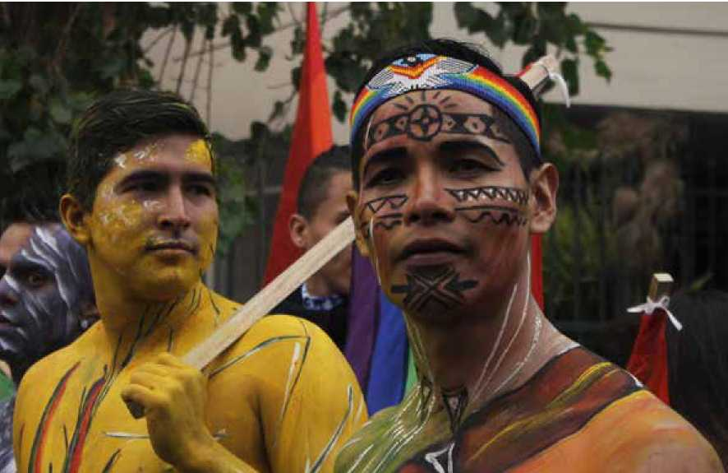

How is sexual orientation, gender identity or intersex status a basis for refugee protection?

A “particular social group” refers to a group of persons who share a common characteristic other than their risk of being persecuted or who are perceived by society as a group. The characteristic will be innate, unchangeable or otherwise fundamental to one's identity, conscience or the exercise of one's human rights. The United Nations High Commissioner for Refugees (UNHCR), as well as some countries of asylum, have recognized that lesbian, gay, bisexual and transgender (LGBT) and intersex individuals may qualify as “members of a particular social group”. Refugee claims based on sexual orientation, gender identity, gender expression or intersex status may also be linked to other Refugee Convention grounds, notably political opinion and religion. Fear of persecution based on perceived sexual orientation or gender identity may also qualify one as a refugee. Nevertheless, many countries do not recognize LGBT and intersex persons as a particular social group, or refugee claims based on persecution related to sexual orientation, gender identity and intersex status.

What responsibilities do States have towards LGBTI refugees?

The 145 countries that are parties to the 1951 Convention relating to the Status of Refugees and the 146 parties to the 1967 Protocol may determine who qualifies as a refugee under their own legal systems, as can UNHCR under its mandate. According to the principle of non-refoulement, States may not return refugees to countries where their life and freedom would

be threatened on account of their race, religion, nationality, political opinion

or membership of a particular social group. Governments must also ensure the fundamental rights of the refugees they host. The Convention against Torture stipulates that State parties cannot expel, return or extradite a person to another State where there are substantial grounds for believing

BR*

Information booklet on the protection of refugees and lgbti asylum seekers



that he or she would be in danger of being subjected to torture. The Refugee Convention also requires States to fulfil a number of other obligations to refugees in many areas, including employment, housing, and education.

What type of persecution do LGBTI refugees flee?

Persons whose sexual orientation, gender identity or gender expression differs from prevailing norms may face discrimination, rejection and violence within their community or family. In many countries LGBT persons face active harassment, discrimination and arbitrary arrest and detention by Government authorities on the basis of their sexual orientation or gender identity, including in the 77 States where consensual same-sex relations are currently criminalized. In some countries transgender persons also face

criminal sanctions, and in others intersex children are subjected to surgeries and sterilization without their consent.

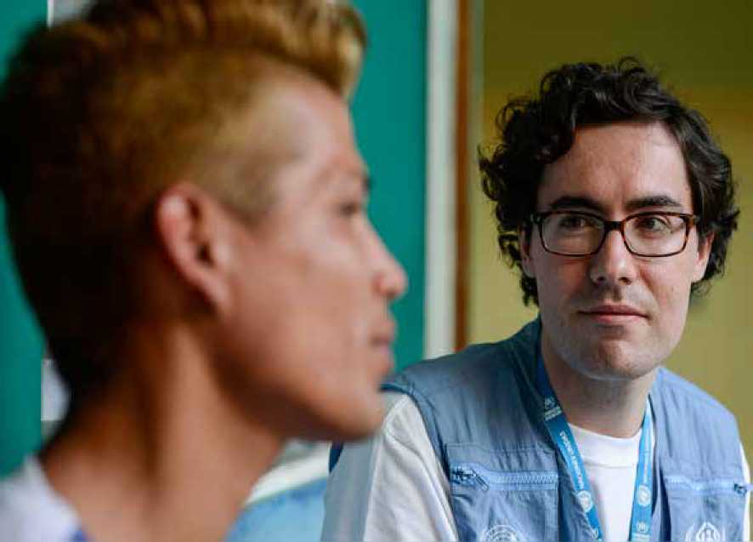

© UNHCR/Sebastian Rich

UNHCR estimates that 37 States have granted asylum to individuals with a well-founded fear of persecution owing to (perceived) sexual orientation and/or gender identity. Nonetheless, many States have not done so, and practices and procedures often fall short of international standards.

Brazil has already processed over 250 asylum claims related to sex, sexual orientation and/or gender identity. Besides recognizing requests of this nature, Brazil is taking measures to ensure that LGBTI people have access to procedures sensitive to their specific protection needs.

Many persons fleeing persecution on the basis of their sexual orientation, gender identity, gender expression or intersex status do not realize that such persecution constitutes grounds on which they may request refugee protection. Some are paralyzed by past trauma, by shame or by distrust and cannot bring themselves to disclose their identity. Others may not self- identity with, or even recognize, the terms LGBT, intersex or terms used by the authorities of the host country.

In many countries, protection from persecution related to sexual orientation, gender identity, gender expression or intersex status is not integrated into asylum policy, guidance or processes. Some officials and refugee professionals also lack adequate knowledge and awareness about refugees fleeing persecution on these grounds. This leads to the determination of applications sometimes being arbitrary and inconsistent. Prejudice may lead some to believe that abuse of these individuals is not persecution, or to treat LGBT and intersex refugees and asylum seekers with disrespect. The

truthfulness of a person's statements are sometimes evaluated on the basis

of stereotypical assumptions, and some asylum seekers are even required to “prove” their sexual orientation and gender identity by inappropriate means

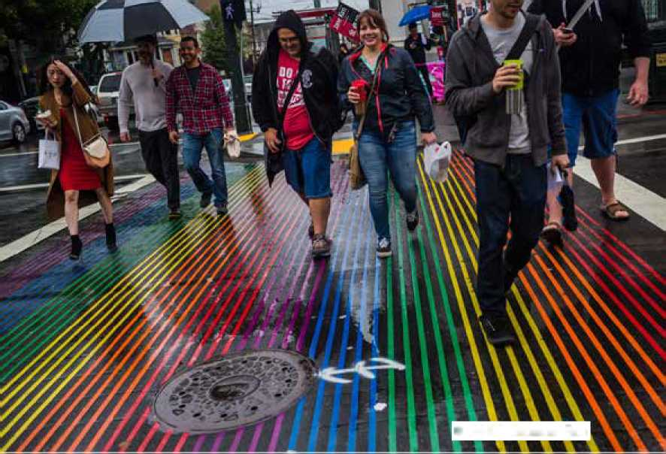

© UNHCR/Sebastian Rich

(such as requiring evidence of intimate acts, or testing response to explicit images) that can themselves amount to a violation of human rights. In some cases, these asylum seekers are even returned to their country of origin with instructions to “go home and be discreet”.

What difficulties do LGBTI refugees face in countries of transit or refuge?

LGBT and intersex refugees are often doubly marginalized - as foreigners and due to their sexual orientation, gender identity, gender expression or intersex status. LGBT refugees often cannot secure safe housing or are evicted when their sexual orientation or gender identity is discovered. They are frequently deprived access to employment and health care. Because of their increased vulnerability, these individuais also are often targeted for extortion and exploitation. LGBT and intersex refugees may also face discrimination or violence from fellow refugees in refugee processing centres. Extreme "*•

isolation and pervasive marginalization serve to compound their vulnerability.

Information booklet on the protection of refugees and lgbti asylum seekers

**During the process of asylum claim of LGBTI:**

The migration agents and eligibility officers shall use respectful communication methods and sensitive interview techniques.

• The safety of LGBTI asylum seekers, as well as of those who allege persecution on the basis of their perceived sexual orientation or gender identity shall be secured.

• It is forbidden any breach of confidentiality, impartiality and of the universal respect.

• It is forbidden any “test” of sexual orientation or gender identity that violates human rights.

• It is important to allow LGBTI individuals to live and remain with their loved ones, including partners and children.

What does it mean to be LGBTI in Brazil?

Brazil does not criminalize neither homosexuality nor transgender and intersex persons for expressing their gender. The Brazilian Constitution protects all persons against any form of discrimination. However, homophobia and transphobia are still a reality.

Stable union and Civil marriage

In Brazil, marriage and common law union between people of the same gender is a guaranteed right. In 2011, the Federal Supreme Court (STF), adopted an unprecedented decision that now recognizes common law unions between same-gender couples. In 2013, it was the turn of the National Council of Justice to take another step forward in the fight for LGBTI rights when, through the Resolution n.175, it began to authorize civil same-gender marriage.

**Protection against violence in Brazil**

The government has reporting channels to record human rights violations. The hotline 100 is one of them. Moreover, there is a specific legislation to protect women from all forms of violence, the Maria da Penha Law.

**Brochure d'information sur la Protection des Refugiés et Demandeurs d'Asile LGBTI**

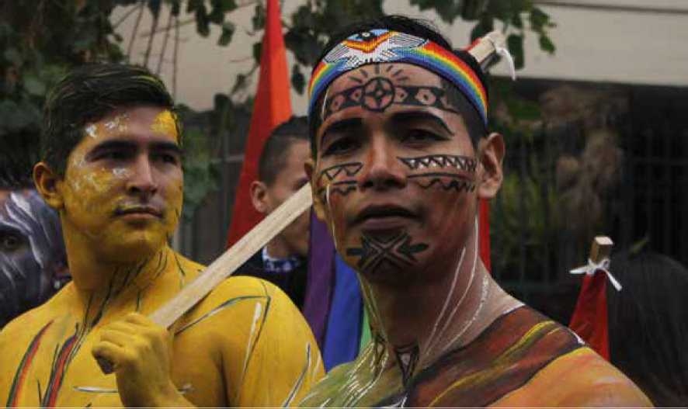

© UNHCR/Sebastian Rich

**Qui sont les réfugiés?**

La Déclaration universelle des droits de l'homme garantit le droit de toute personne de demander asile et d'en bénéficier. Les réfugiés sont des individus qui ont fui leur pays parce qu'ils craignaient, avec raison, d'être persécutés du fait de leur race, de leur religion, de leur nationalité, de leur opinion politique ou de leur appartenance à un certain groupe social. Il s'agit notamment de persécutions imputables à l'État ou à des acteurs non étatiques (membres de la famille, voisins, groupes armés, groupes d'autodéfense, gangs criminels) vis-à- vis desquels l'État ne veut pas ou n'est pas en mesure d'assurer une protection.

**Comment l'orientation sexuelle, l'identité de genre ou l'intersexualité peuvent-elles constituer des motifs recevables pour l'octroi du statut de réfugié?**

Un « certain groupe social » est un groupe de personnes qui partagent une caractéristique commune autre que le risque detre persécutées, ou quisont perçues comme un groupe par la société. Cette caractéristique sera souvent innée, immuable ou par ailleurs fondamentale pour l'identité, la conscience ou l'exercice des droits humains. Le Haut-Commissaire des Nations Unies pour les réfugiés (HCR) et certains pays d'asile ont reconnu que les personnes lesbiennes, gaie, bisexuelles, transgenres (LGBT) et intersexuées remplissaient les conditions nécessaires pour être considérées comme « membres d'un certain groupe social ». Les demandes de statut de réfugié fondées sur l'orientation sexuelle, l'identité de genre, l'expression de genre ou l'intersexualité peuvent également être liées à d'autres motifs énoncés dans la Convention relative au statut des réfugiés, notamment l'opinion politique et la religion. La crainte d'être persécuté pour des motifs liés à l'orientation sexuelle ou l'identité de genre perçue peut également constituer une condition de qualification au statut de réfugié. Néanmoins, de nombreux pays ne reconnaissent pas les personnes LGBT et intersexuées comme appartenant à un certain groupe social ou rejettent les demandes de statut de réfugié motivées par des persécutions liées à l'orientation sexuelle, l'identité de genre et l'intersexualité.

Quelles responsabilités encourent les États

vis-à-vis des réfugiés LGBT et intersexués?

À l'instar du HCR dans le cadre de son mandat, les 145 pays parties à la Convention de 1951 relative au statut des réfugiés et les 146 pays parties au Protocole de 1967 peuvent décider quelles sont les personnes qui répondent au statut de réfugié en vertu de leur propre système juridique. En vertu du principe du non-

refoulement, les États s'engagent à ne pas renvoyer les réfugiés vers des pays

ou leur vie et leur liberté serait menacée en raison de leur race, de leur religion, de leur nationalité, de leur opinion politique ou leur appartenance à un certain groupe social. Les gouvernements ont également l'obligation de protéger les droits fondamentaux des réfugiés qu'ils accueillent. La Convention contre la Torture stipule que les États parties ne peuvent expulser, refouler ni extrader une personne vers un autre État ou il y a des motifs sérieux de croire qu'elle



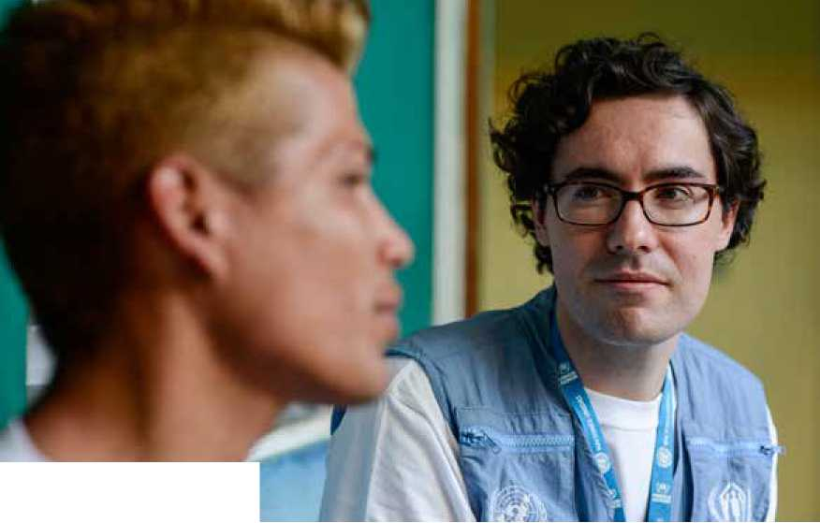

© UNHCR/Sebastian Rich

risque d'être soumise à la torture. La Convention relative au statut des réfugiés exige également que les États remplissent certaines autres obligations vis- à-vis des réfugiés dans de nombreux domaines, y compris en matière d'emploi, de logement et d'éducation.

Quel type de persécutions fuient les réfugiés LGBT et intersexués?

Les personnes dont l'orientation sexuelle, l'identité de genre ou l'expression de genre diffère de la norme peuvent être confrontées à des discriminations, des rejets et des violences au sein de leur communauté ou de leur famille. Dans de nombreux pays, les personnes LGBT sont confrontées à un harcèlement actif et des discriminations, ainsi qu'à des arrestations et des détentions arbitraires orchestrées par les autorités gouvernementales à cause de leur orientation sexuelle ou de leur identité de genre, y compris dans les 77 États ou les relations consensuelles entre adultes de même sexesont actuellement pénalisées. Dans certains pays, les personnes transgenres font également face à des sanctions pénales, tandis que dans d'autres, les enfants intersexués subissent des opérations chirurgicales et sont stérilisés sans leur consentement.

Le HCR estime que 37 États ont accordé l'asile à des personnes qui avaient de bonnes raisons de croire qu'elles étaient persécutées pour des motifs liés à leur orientation sexuelle et/ou à leur identité de genre réelle ou perçue.

Néanmoins, de nombreux États ne l'ont pas fait, et leurs pratiques et procédures laissent souvent à désirer au regard des normes internationales.

Brésil a déjà traité plus de 250 demandes dont la fondation de la persécution concerne les questions liées au sexe, à l'orientation sexuelle et/ou identité de genre. A part de reconnaitre cette type de sollicitation, Brésil a fait d'effort pour garantir que personnes LGBTI ont accès à une procédure de détermination de la condition de refugiée sensible à tous les nécessites de protection spécifiques de cette population.

De nombreuses personnes qui fuient les persécutions fondées sur leur orientation sexuelle, leur identité de genre, leur expression de genre ou leur intersexualité ne réalisent pas que de telles persécutions constituent un motif recevable pour réclamer le statut de réfugié. Certaines sont paralysées par un traumatisme antérieur, par la honte ou la méfiance et ne parviennent pas à révéler leur identité. D'autres ne s'identifient ni aux termes LGBT et intersexués, ni à ceux utilisés par les autorités du pays d'accueil, ou ne les reconnaissent simplement pas. Dans de nombreux pays, la protection contre les persécutions liées à l'orientation sexuelle, l'identité de genre, l'expression de genre ou l'intersexualité n'est pas intégrée dans les politiques, les directives et les processus relatifs aux demandes d'asile.

Il arrive que certains fonctionnaires et professionnels chargés de soccuper des réfugiés connaissent mal ou naient pas été suffisamment sensibilisés à la



situation des réfugiés qui fuient les persécutions pour ces motifs. Cela conduit parfois à un traitement arbitraire et incohérent des demandes. Les préjugés peuvent pousser certaines personnes à croire que les mauvais traitements subis par les réfugiés et les demandeurs d'asile LGBT et intersexués ne sont pas des persécutions ou à les traiter de façon irrespectueuse. La véracité des déclarations est parfois évaluée sur la base de stéréotypes, et certains demandeurs d'asile doivent même « prouver » leur orientation sexuelle et leur identité de genre par des moyens inadéquats (en exigeant des preuves de leurs actes intimes ou en testant leur réaction face à des messages explicites) qui peuvent eux-mêmes contrevenir aux droits humains. Dans certains cas, ces demandeurs d'asile sont même refoulés vers leur pays d'origine avec pour consigne de « rentrer chez eux et “de rester discret”.

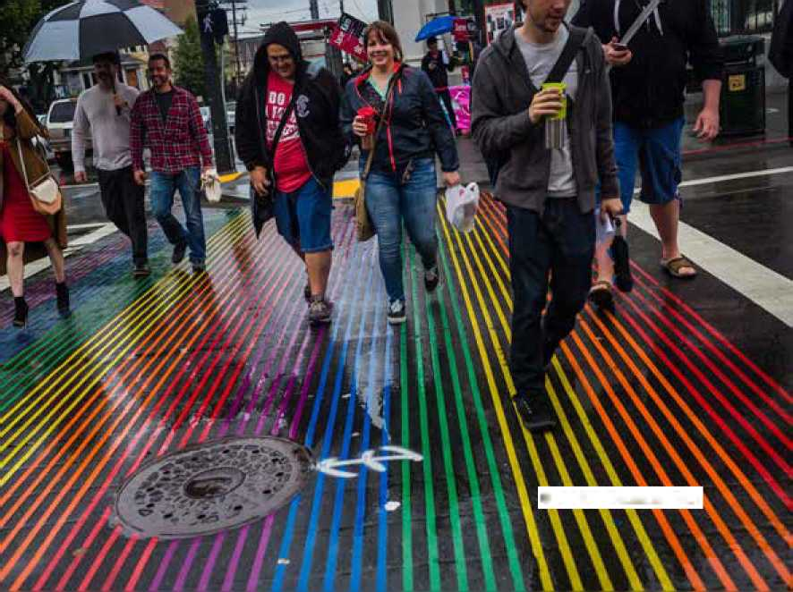

© UNHCR/Sebastian Rich

À quelles difficultés sont confrontés les

réfugiés LGBT et intersexués dans les pays de transit ou d'accueil?

Les réfugiés LGBT et intersexués sont souvent doublement marginalisés, en tant qu'étrangers et à cause de leur orientation sexuelle, leur identité de genre, leur expression de genre ou leur intersexualité. Les réfugiés LGBT ont

souvent de la difficulté à trouver un logement sür ou sont expulsés lorsque leur orientation sexuelle ou leur identité de genre est dévoilée. Ils sont fréquemment privés de l'accès à l'emploi et aux soins de santé. En raison de leur vulnérabilité accrue, ces personnes sont souvent victimes d'extorsion et d'exploitation. Les réfugiés LGBT et intersexués sont aussi parfois confrontés à la discrimination ou à la violence des autres réfugiés dans les centres daccueil. L'isolement extrême et la marginalisation latente accentuent leur vulnérabilité.

**Pendant le procès de sollicitation de refuge de LGBTI:**

* Doit être employés des méthodes de communication respectueuse et des techniques sensibles d'interview pour les agents de migration et agent d'admissibilité.
* Doit être garanti la sécurité des demandeurs d'asile LGBTI, ainsi d'auxquels qui sont persécutés sur la base de l'orientation sexuelle ou l'identité de genre perçue socialement
* Il est prohibé quelque violation à la confidentialité, impartialité et au respect universelle.
* Il est prohibé quelque “teste” d'orientation sexuelle ou identité de genre qui viole les droits humains.
* Il est important de permettre aux personnes LGBTI de vivre e rester avec leurs parents, incluant les partenaires et les enfants.

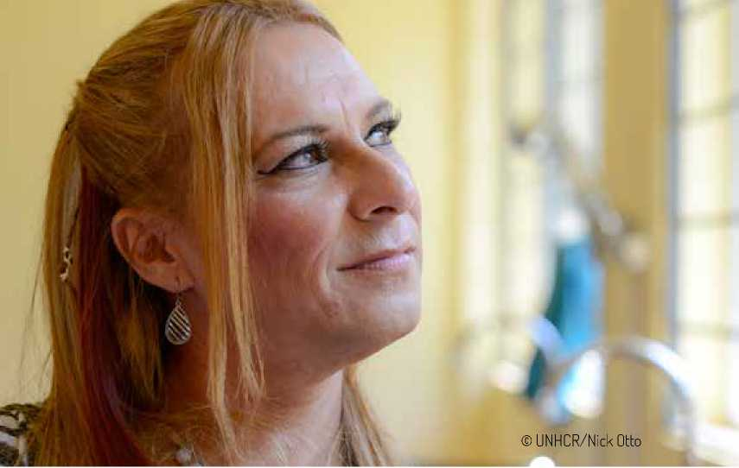

Qu'est-ce que signifie être LGBTI au Brésil?

Brésil ne criminalize pas la homosexualité, ni les personnes trans ou intersexuels pour exprime son genre. La Constitution Fédéral Brésilienne protège tous les personnes contre quelque discrimination. Cependant, l'homophobie et la transphobie sont une réalité.

Union stable et mariage civil

Au Brésil, le mariage et l'union stable entre personne du même genre est un droit garante. En 2011, la Cour suprême a reconnu l'union stable entre couples du même genre. En 2013, ce fut le tour du Conseil Nationale de Justice faire un pas en avant dans la lutte des droits LGBTI quand, par la Résolution n.175, a commencé a autorisé le mariage homosexuel.

**Protection contre la violence au Brésil**

Le gouvernement a des canaux de communication par registre de violation de droits humains. Vous pouvez appeler le numéro 100 pour signaler une violation des droits humains. A part de ça, existe une loi spécifique pour protéger les femmes de quelque type de violence, la Loi Maria da Penha.

Glossário

**Orientação Sexual:** Capacidade de cada pessoa de ter duradouros e profundos sentimentos românticos, emocionais e / ou físicos, ou atração por pessoa (s) de um sexo ou gênero em particular.

**Identidade de Gênero:** Experiência interna e individual de gênero de cada pessoa, sentida profundamente, que pode ou não corresponder ao sexo atribuído no nascimento. Isto inclui a percepção pessoal de seu corpo e vários meios de expressão de gênero.

**Sexo:** A classificação de uma pessoa como do sexo feminino, masculino ou intersexo. São atribuídos a bebês geralmente no nascimento, com base na aparência de sua anatomia externa.

**Gênero:** Refere-se aos papeis, comportamentos, atividades e atributos socialmente construídos que uma determinada sociedade considera apropriado para os indivíduos com base em seu sexo atribuído.

**Lésbica:** Uma mulher cuja atração romântica, emocional e / ou física é por outras mulheres.

**Gay:** Geralmente usado para descrever um homem cuja atração romântica, emocional e / ou física é por outros homens, embora o termo também possa ser usado para descrever mulheres que se atraem a outras mulheres.

**Bissexual:** Descreve uma pessoa que tem a capacidade de ser romanticamente, emocionalmente e / ou fisicamente atraído por pessoa (s) do mesmo sexo ou gênero, bem como a pessoa (s) de um sexo ou gênero diferente.

**Transgênero:** Termo genérico usado para pessoas cuja identidade de gênero e, em alguns casos, expressão de gênero, difere do que é comumente associado ao sexo designado no nascimento.

**Intersexo:** Uma pessoa com variações corporais em relação às normas culturalmente estabelecidas de masculinidade e feminilidade, incluindo variações no nível de cromossomos, na genitália ou em características sexuais secundárias. Substitui “hermafrodita”.

**Queer:** Tradicionalmente um termo negativo, esta palavra é agora usada por algumas pessoas de sexo, orientação sexual e identidade de gênero diversos para descrever a si mesmos. Alguns valorizam o termo por causa de sua rebeldia e inclusão.

Glossario

**Orientación Sexual:** Capacidad de cada persona de tener duraderos y profundos sentimientos románticos, emocionales y/o físicos, o atracción por persona(s) de un sexo o género en particular.

**Identidad de género:** Experiencia interna e individual de género de cada persona, sentida profundamente, que puede o no corresponder con el sexo asignado al nacer. Esto incluye la percepción personal de su cuerpo y diversos medios de expresión de género.

**Sexo:** La clasificación de una persona como del sexo femenino, masculino o intersexo. Son asignados generalmente a bebés al nacer, con base en la apariencia de su anatomía externa.

**Género:** Se refiere a los roles, comportamientos, actividades y atributos socialmente construidos que una determinada sociedad considera apropiados para los individuos con base en su sexo asignado.

**Lesbiana:** Una mujer cuya atracción romántica, emocional y/o física es por otras mujeres.

**Gay:** Generalmente se usa para describir un hombre cuya atracción romántica, emocional y/o física es por otros hombres, aunque el término también puede ser usado para describir a las mujeres que se sienten atraídas por otras mujeres.

**Bisexual:** Describe una persona que tiene la capacidad de ser romántica, emocional y/o físicamente atraído a persona(s) del mismo sexo o género, así como a persona(s) de un sexo o género diferentes.

**Transgénero:** Término genérico usado para personas cuya identidad de género y, en algunos casos, la expresión de género, difiere de lo que comúnmente se asocia al sexo asignado al nacer.

**Queer:** Tradicionalmente un término negativo, esta palabra ahora es utilizada por algunas personas de sexo, orientación sexual e identidad de género diversos para describir a sí mismos. Algunos valoran el término debido su rebelión e inclusión.

Glossary

**Sexual Orientation:** Each person's enduring capacity for profound romantic, emotional and/or physical feelings for, or attraction to, person(s) of a particular sex or gender.

**Gender Identity:** Each person's deeply felt internal and individual experience of gender, which may or may not correspond with the sex assigned at birth. This includes their personal sense of their body and various means of gender expression.

**Sex:** The classification of a person as female, male or intersex. Infants are usually assigned this at birth based on the appearance of their external anatomy.

**Gender:** Refers to the socially constructed roles, behaviours, activities and attributes that a given society considers appropriate for individuals based on their assigned sex.

**Lesbian:** A woman whose enduring romantic, emotional and/or physical attraction is to other women.

**Gay:** Generally used to describe a man whose enduring romantic, emotional and/or physical attraction is to other men, although the term can also be used to describe women who are attracted to other women.

**Bisexual:** Describes a person who has the capacity to be romantically, emotionally and/ or physically attracted to person(s) of the same sex or gender as well as to person(s) of a different sex or gender.

**Transgender:** Umbrella term used by persons whose gender identity and, in some cases, gender expression, differs from what is typically associated with the sex they were assigned at birth.

**Intersex:** A person with bodily variations in relation to culturally established standards of maleness and femaleness, including variations at the level of chromosomes, genitalia or secondary sex characteristics. Replaces “hermaphrodite.”

**Queer:** Traditionally a negative term, this word is now used by some persons of diverse sex, sexual orientation and gender identity to describe themselves. Some value the term because of its defiance and inclusiveness.

Glossaire

**Orientation Sexuelle:** Aptitude de chaque personne d'avoir des sentiments romantiques, émotionnelles, et/ou physique, ou d'attirance pour une/des personne(s) d'un sexe ou genre particulier.

**Identité de genre:** Expérience interne et personnelle de genre de chaque personne, ressentie énormément, qui peut correspondre ou pas au sexe attribué à la naissance. Ceci comprend la perception personnelle de son corps et des diverses manières d'expressions de genre.

**Sexe:** La classification d'une personne comme de sexe féminin, masculin ou intersexe. Ils sont généralement attribués aux bébés à la naissance, sur la base de l'apparence de leur anatomie externe.

**Genre:** Désigne les rôles, les comportements, les activités et les attributs construits socialement qu'une société considère approprié pour les personnes en fonction de leur sexe assigné.

Lesbienne: Une femme qui a l'attirance romantique, émotionnel et / ou physique pour une autre femme.

**Gay:** Généralement utilisé pour décrire un homme femme qui a l'attirance romantique, émotionnel et/ou physique pour une autre homme. Le terme peut également être utilisé pour décrire les femmes qui sont attirées par d'autres femmes.

**Bisexuel:** Décrit une personne qui a la capacité d'être attiré romantiquement, émotionnellement et / ou physiquement par une personne du même sexe ou genre, ainsi que par personnes de sexe ou genre différent.

**Transgenre:** Un terme générique utilisé pour les personnes dont l'identité de genre et, dans certains cas, l'expression de genre diffère de ce qui est communément associée au sexe assigné à la naissance.

**Intersexe:** Une personne avec le corps diffèrent des normes établies culturellement de masculinité et féminité, y compris les variations du niveau des chromosomes, des organes génitaux ou des caractères sexuels secondaires. Remplace le terme «hermaphrodite».

**Queer:** Traditionnellement un terme négatif, ce mot est maintenant utilisé par un peu de sexe, l'orientation sexuelle et/ou l'identité de genre différente pour se décrire. Certaines personnes apprécient le terme en raison de leur rébellion et inclusion.

Se você é um/a Refugiado/a ou Solicitantes de Refúgio LGBTI, procure: Si usted es un/a Refugiado/a o Solicitante de Asilo LGBTI, busque:

If you are a LGBTI Refugee or Asylum Seeker, look for:

Si vous êtes un/une réfugié(e) ou demandeur d'asile LGBTI, cherchez:

Nossas organizações parceiras Nuestras organizaciones asociadas Our partner organizations Nôtres organisations partenaires

• **Associação Antônio Vieira (ASAV)**

**Porto Alegre (RS)**

[www.asav.org.br](http://www.asav.org.br)

[comunicacao@asav.org.br](mailto:comunicacao@asav.org.br)

[www.facebook.com/ASAV/](http://www.facebook.com/ASAV/)

[www.twitter.com/asav_jesuitas](http://www.twitter.com/asav_jesuitas)

Tel.: (51) 3343.2466

• **Caritas Brasileira Regional Paraná**

**Curitiba (PR)**

<http://pr.caritas.org.br>

[caritaspr@caritas.org.br](mailto:caritaspr@caritas.org.br)

[www.facebook.com/caritaspr](http://www.facebook.com/caritaspr)

Tel.: (41) 3023.9907

• **Caritas Arquidiocesana do Rio de Janeiro (CARJ)**

**Rio de Janeiro (RJ)**

[www.caritas-rj.org.br](http://www.caritas-rj.org.br)

[carj.refugiados@caritas-rj.org.br](mailto:carj.refugiados@caritas-rj.org.br)

[www.facebook.com/caritasrj](http://www.facebook.com/caritasrj)

Tel.: (21) 2567.4105

• **Caritas Arquidiocesana de São Paulo (CASP)**

**São Paulo (SP)**

<http://caritassp.org.br>

[casp.refugiados@uol.com.br](mailto:casp.refugiados@uol.com.br)

[www.facebook.com/caritassp/](http://www.facebook.com/caritassp/)

Tel.: (11) 4873.6363 / 2062.7766

• **Eu Conheço Meus Direitos / I Know My Rights (IKMR)**

**São Paulo (SP)**

[www.ikmr.org](http://www.ikmr.org) | [contato@ikmr.org](mailto:contato@ikmr.org) [www.facebook.com/ikmr](http://www.facebook.com/ikmr).

euconhecomeusdireitos | [www.twitter.com/IKMR_Brasil](http://www.twitter.com/IKMR_Brasil) Tel.: (11) 3936.8896

• **Associação Compassiva**

**São Paulo (SP)**

[www.compassiva.org.br](http://www.compassiva.org.br)

[contato@compassiva.org.br](mailto:contato@compassiva.org.br)

[www.facebook.com/compassiva](http://www.facebook.com/compassiva)

Tel.: (11) 2537.3449

• **Instituto Migrações e Direitos Humanos (IMDH)**

**Brasília (DF)**

[www.migrante.org.br](http://www.migrante.org.br)

[imdh@migrante.org.br](mailto:imdh@migrante.org.br)

[imdh.diretoria@migrante.org.br](mailto:imdh.diretoria@migrante.org.br)

[www.facebook.com/institutomigracoes](http://www.facebook.com/institutomigracoes) Tel.: (61) 3340.2689

• **Comitê Nacional para os Refugiados (CONARE)**

**Brasília (DF)**

[conare@mj.gov.br](mailto:conare@mj.gov.br)

Tel.: (61) 2025.9226

• **Alto Comissariado das Nações Unidas para Refugiados (ACNUR)**

**Brasília (DF)**

[brabr@unhcr.org](mailto:brabr@unhcr.org)

Tel.: (61) 3044.5744



Organizações que trabalham com pessoas LGBTI:

Organizaciones que trabajan con personas LGBTI:

Organizations that work with LGBTI persons:

Des organisations qui travaillent avec les personnes LGBTI:

• **Micro Rainbow Brasil  
Rio de Janeiro (RJ)**

[www.micro-rainbow.org/pt-pt/www.facebook.com/MicroRainbowBrasil](http://www.micro-rainbow.org/pt-pt/www.facebook.com/MicroRainbowBrasil) / [info@micro-rainbow.org](mailto:info@micro-rainbow.org)

Tel.: (21) 2222-7286

• **Grupo Dignidade  
Curitiba (PR)**

[dignidade@grupodginidade.org.br](mailto:dignidade@grupodginidade.org.br) Tel.: (41) 3222-3999

• **Grupo Esperança  
Curitiba (PR)**

[grupoesperanza1994@yahoo.com.br](mailto:grupoesperanza1994@yahoo.com.br) Tel.:

(41) 3323-7825

• **Centro Zanmi - Serviço Jesuíta a Migrantes e Refugiados Belo Horizonte (MG)**

[centrozanmi@centrozanmi.org](mailto:centrozanmi@centrozanmi.org)

[www.facebook.com/centrozanmi/](http://www.facebook.com/centrozanmi/)

Tel.: (31) 3212.4577/99210.3443

UNHCR

ACNUR

UNITED NATIONS

HUMAN RIGHTS

Agência da ONU para Refugiados

LIVRES **&** IGUAIS

**NAÇÕES UNIDAS PELA IGUALDADE LGBT**

Este material foi produzido

pela campanha Livres & Iguais e pelo ACNUR Brasil.

